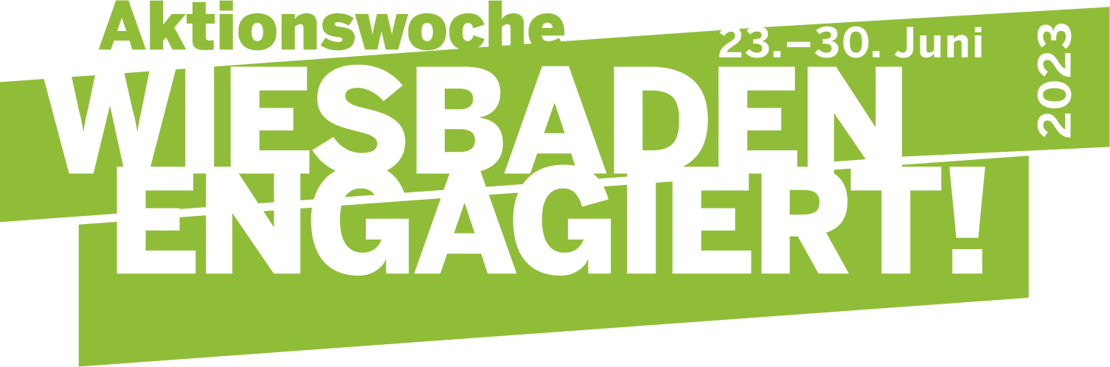
Anmeldung
zur Infoveranstaltung
am Dienstag, 14.02.2023, 17:00 bis 19:00 Uhr (Neuer Termin!)
Online via Zoom

Wir möchten an der Infoveranstaltung teilnehmen
Bitte schicken Sie Ihre Anmeldung einfach per E-Mail an wiesbaden-engagiert@wiesbaden.de

Organisation / Einrichtung /
Unternehmen
Adresse
Teilnehmende | Vorname | Nachname | Position/ Funktion

Kontakt (ausfüllende Person):
Name:
E-Mail-Adresse:
Telefon:
Aktionswoche Wiesbaden Engagiert! - zusammen schaffen wir mehr!

Seit fast 20 Jahren fördert die Aktion „Wiesbaden Engagiert!“ Kooperationsprojekte von gemeinnützigen Einrichtungen und Unternehmen.
Für Interessierte aus gemeinnützigen Organisationen und für Unternehmen, die sich engagieren möchten, gibt es im Vorfeld die Informationsveranstaltung.
„Hier hören Sie aus erster Hand – unter anderem von erfahrenen Teilnehmenden –, wie Sie und Ihr Unternehmen oder Ihre Einrichtung von einer Teilnahme profitieren können“, verspricht das Team der Fachstelle Unternehmenskooperation im Amt für Soziale Arbeit.
Viele wichtige Fragen rund um die Präsentation der Projekte, der Planung des Engagements und der erfolgreichen Umsetzung werden bei dem Informationsabend online via ZOOM beantwortet. Die Zoom-Einwahl-Daten bekommen Sie nach Anmeldung per Mail zugesendet.
Geknüpft werden die Projektpartnerschaften aber erst danach, auf der Projektbörse am 28.03.2023.
Auf dem bunten Markplatz des Engagements präsentieren die gemeinnützigen Projektanbieter ihre Ideen und finden engagierte Partner aus der Wirtschaft. Eine weitere Vermittlung beginnt online am drauffolgenden Tag.
In die Tat umgesetzt werden die geplanten Vorhaben schwerpunktmäßig innerhalb der
Aktionswoche „Wiesbaden Engagiert!“
vom 23. bis 30.06.2023.
Weitere Informationen finden Sie auch unter
www.aktionswoche-wiesbaden-engagiert.de

Fachstelle Unternehmenskooperation
510401 Amt für Soziale Arbeit / Abt. Jugendarbeit
Telefon 0611 31-2651/-3435
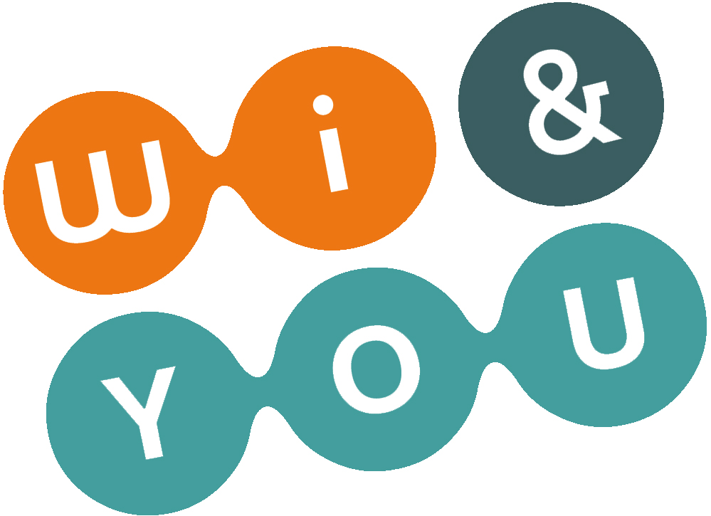
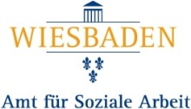
E-Mail: wiesbaden-engagiert@wiesbaden.de

